东部分公司罗芳水务泥渣站螺杆筛备件按图加工

采购项目预询价公告
深圳市深水生态环境技术有限公司就东部分公司罗芳水务泥渣站螺杆筛备件按图加工采购项目进行预询价，欢迎符合资质并有意向的供应商提交预询价报价，有关事项如下：
一、预询价方
深圳市深水生态环境技术有限公司
二、项目名称
东部分公司罗芳水务泥渣站螺杆筛备件按图加工采购项目
三、资格要求
- 投标人必须为中国境内注册的独立企业法人，具有合法经营资格。
- 本项目不接受联合体投标；
- 本项目不允许转包、分包。
四、项目内容
东部分公司罗芳水务泥渣站螺杆筛备件按图加工采购项目主要采购内容如下：
东部分公司罗芳水务泥渣站螺杆筛按图加工备件需求清单
序号 | 设备名称 | 配件名称 | 规格型号 | 单位 | 数量 | 备注
1 | 螺杆筛分机 | 筛分螺杆（左） | 按图加工 | 根 | 12 | 含传动轴
2 | 螺杆筛分机 | 筛分螺杆（右） | 按图加工 | 根 | 12 | 含传动轴
3 | 螺杆筛分机 | 同步轮 | 按图加工 | 对 | 6
4 | 螺杆筛分机 | 三重链轮 | 按图加工 | 个 | 24
5 | 螺杆筛分机 | 筛分螺杆尾端U型支撑架  （20根筛分螺杆尾端支撑，支撑位需嵌入耐磨铜轴套） | 现场测量加工 | 套 | 1
上述备件的详细见加工图纸，图纸仅供参考，需复核测量。
五、报价要求

1、付款方式及送货期：供货方收到甲方的订货通知后30天按照图纸加工完成并送货至项目现场，货到现场后付款60%；甲方将在10天内安装调试，安装调试连续运行7天，完成验收合格后付款37%，3个月后验收合格付款3%尾款。

六、报价格式
- 报价单（详见附表1）；
- 投标承诺函
*以上文件均须加盖投标人公章
七、验收条件：
- 订制加工备件的材质、尺寸、表面处理方式全部按照图纸要求；
- 发货前乙方应对所有备件的尺寸进行测量并出具出厂前的验收资料，验收资料内容包括对订制加工备件尺寸测量的记录情况（拍照记录尺寸），便于甲方进行抽检；
- 货到现场后甲方对50%的货物进行抽检，使用专业工具进行测量尺寸，50%货物尺寸与图纸完全一致后视为满足到货验收条件；
- 货物到货后甲方在10天内进行安装，安装完成后设备调试连续运行7天，7天内无加工质量问题，视为满足调试验收条件，期间出现加工质量问题，乙方应负责将有加工质量问题的货物在甲方的指导下拆卸，返厂加工，加工完成后在甲方的指导下进行安装，返厂加工再安装的货物调试周期相应延长；
- 设备完成到货调试验收后，设备连续运行满3个月，3个月后设备运行正常，无加工质量问题导致的故障，视为满足质保验收条件，如果出现加工质量问题导致的设备故障，备件供应商应负责对此进行售后，包括但不限于拆卸、返厂、运输、加工、安装等内容。
八、递交报价文件的截止时间、地点
- 方式：所有报价文件可通过电子邮件发送至联系人邮箱lin.yuxi@szwatereco.com邮件标题格式：“报价文件+项目名称+投标人全称”。
- 接收报价文件截止时间：2025年4月18日18：00（北京时间）之前，逾期或不符合规定的报价文件恕不接受。
联系人：林浴喜 电话：15218386987。
九、本项目的联系方式：
可按下列地址以书面或邮箱的形式查询：
预询价方：深圳市深水生态环境技术有限公司
地 址：深圳市罗芳水质净化厂
联 系 人：林浴喜15218386987
欢迎各供应商到现场勘察、确认。
深圳市深水生态环境技术有限公司
2025年04月15日

附件1：图纸
- 筛分螺杆（左）
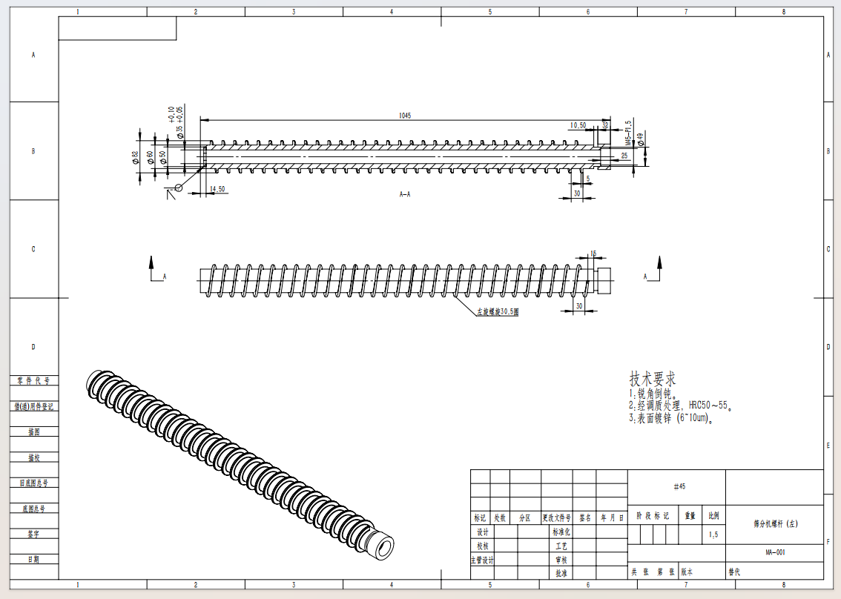
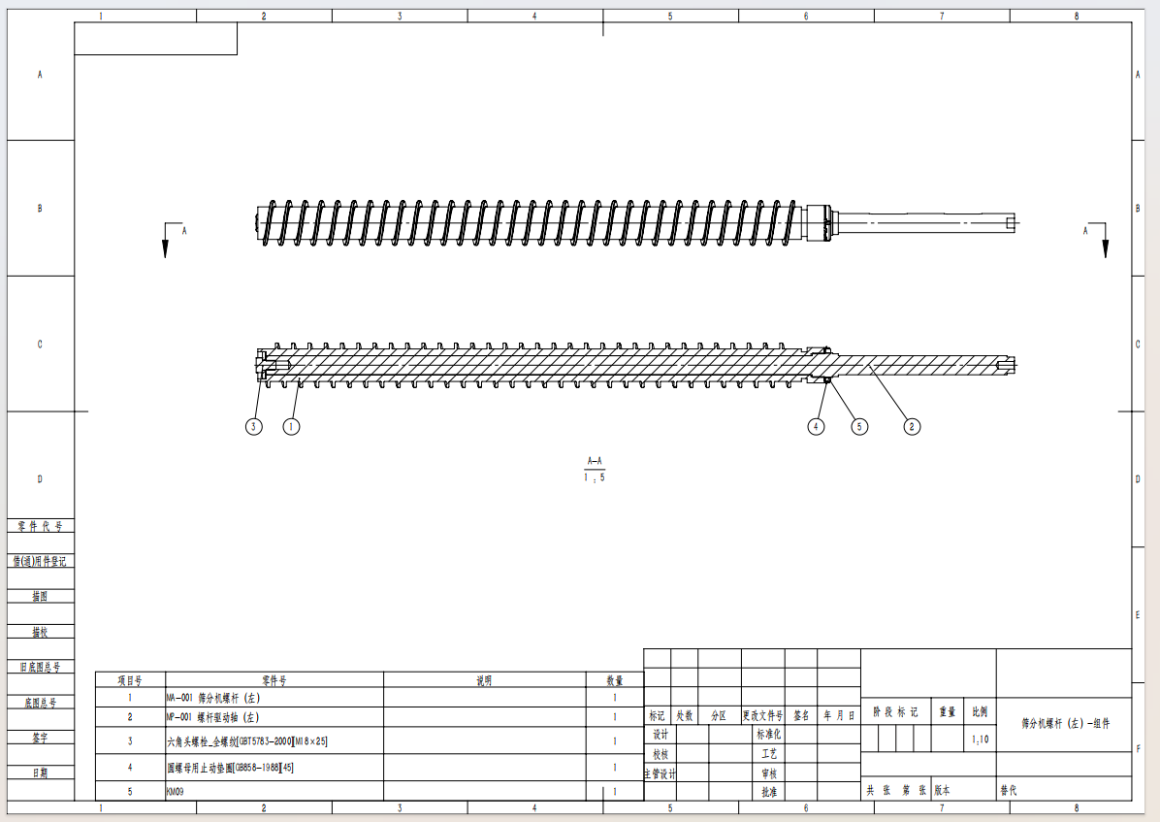
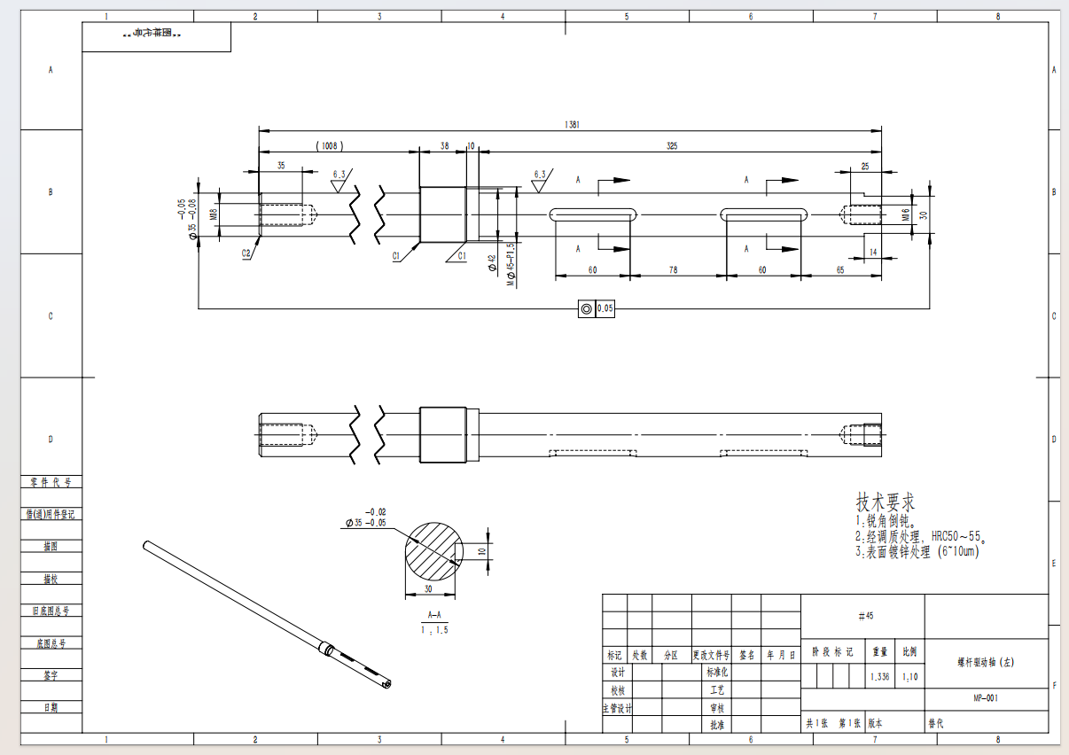
- 筛分螺杆（右）
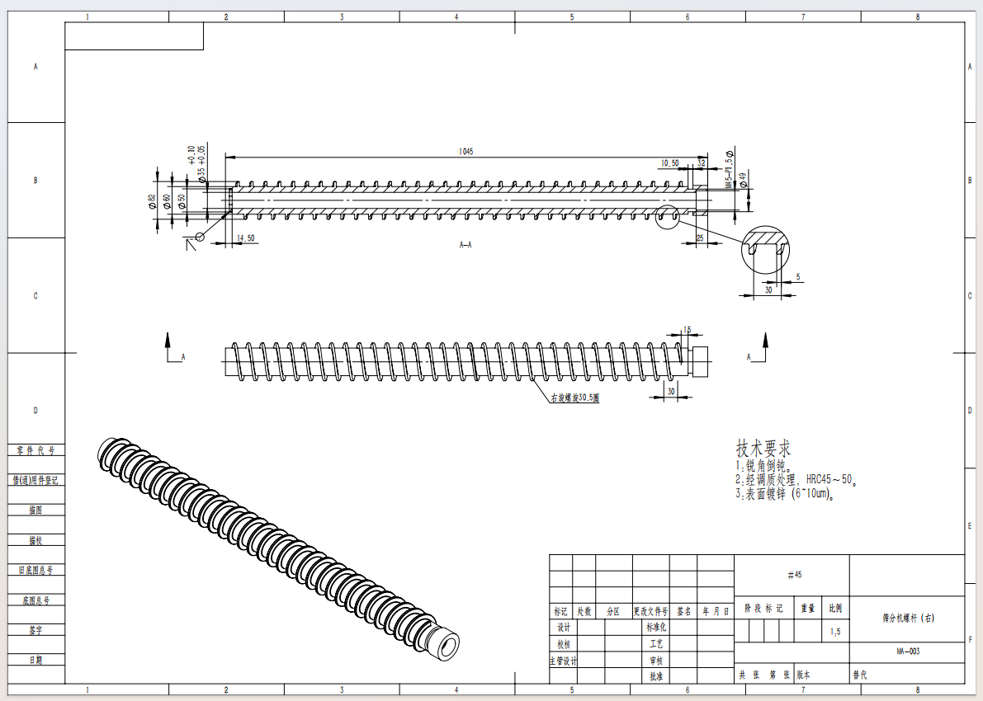
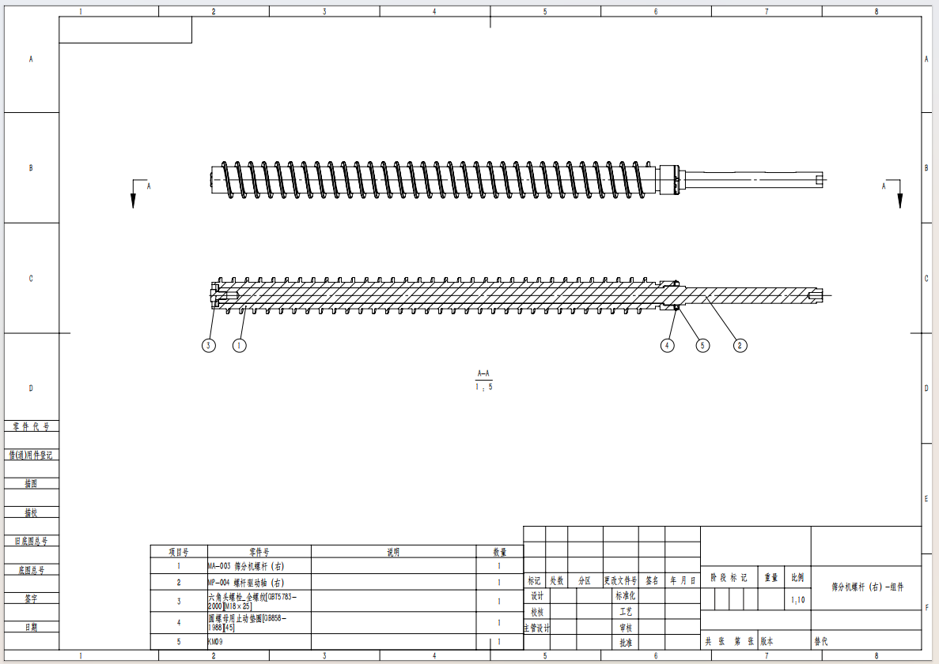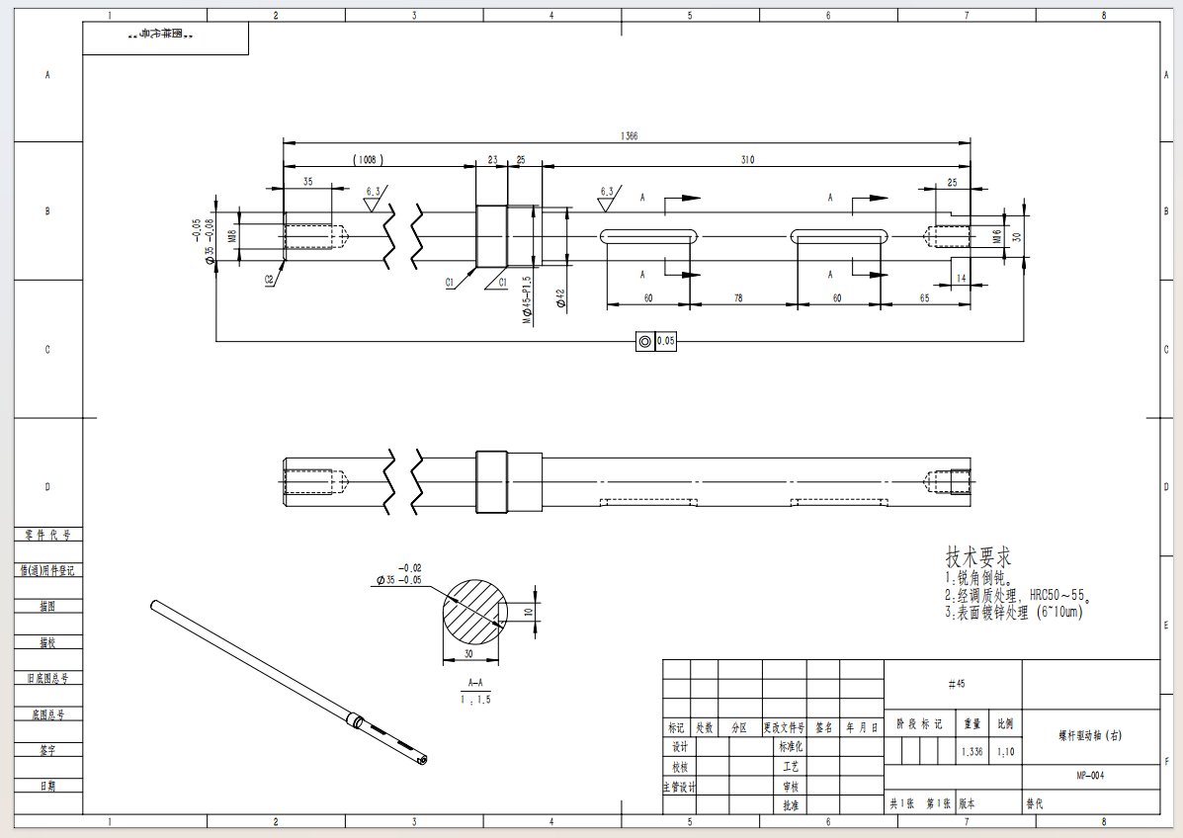
- 同步轮
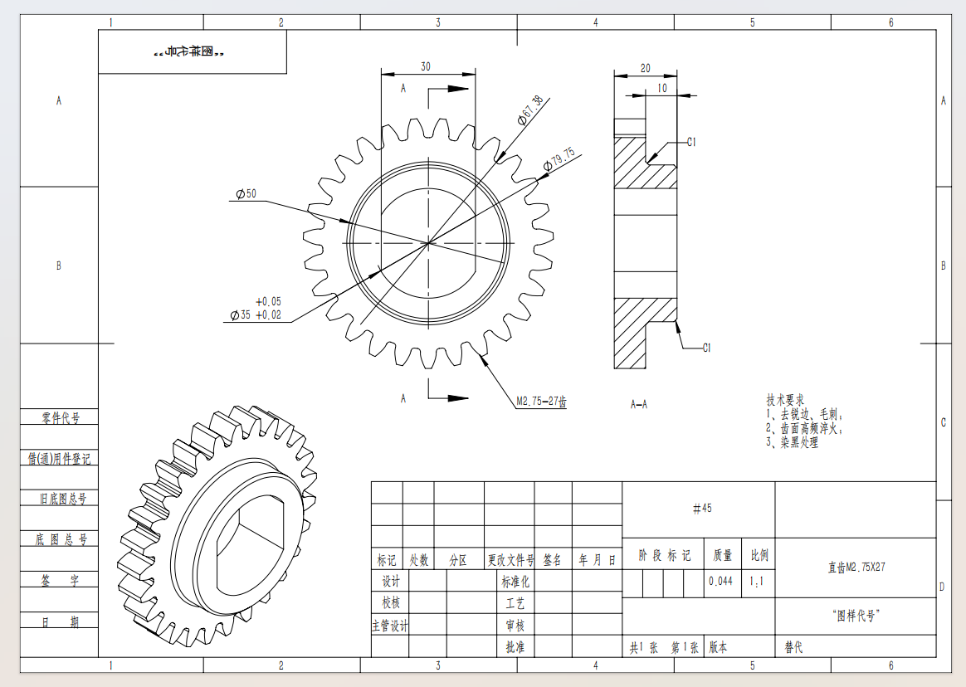
- 三重链轮
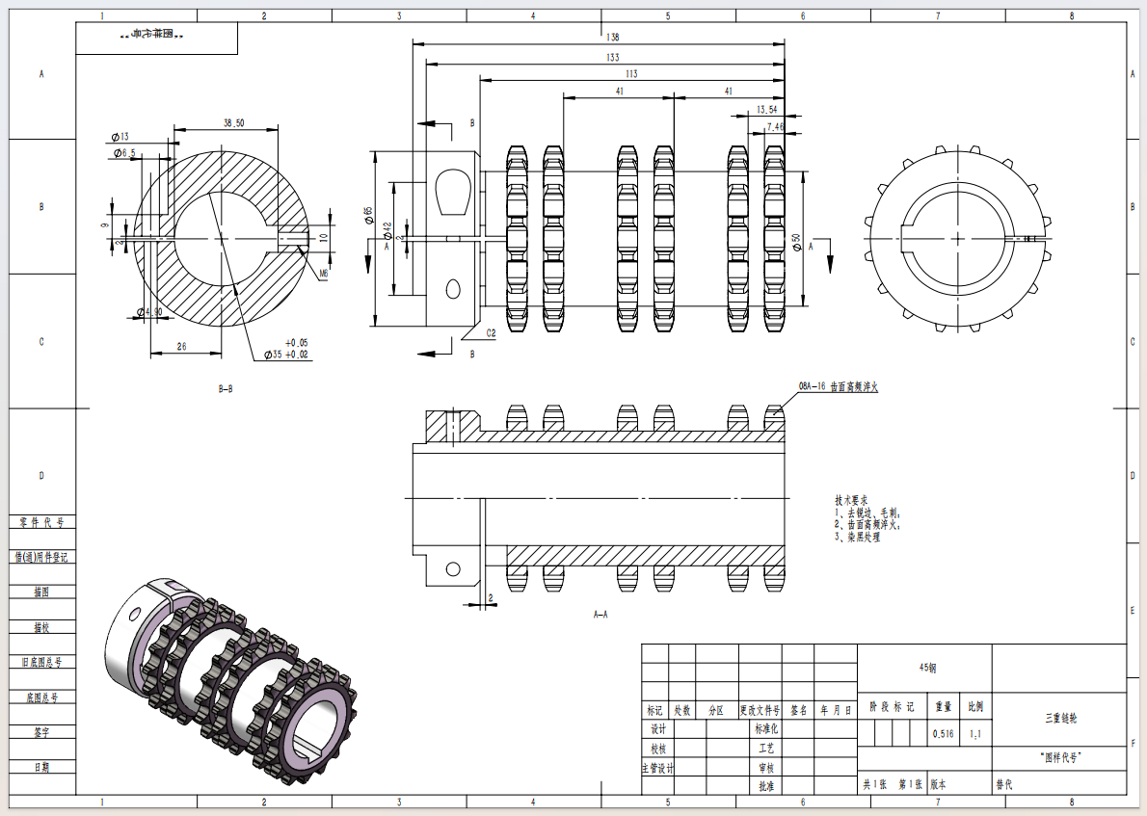
东部分公司罗芳水务泥渣站螺杆筛按图加工备件报价单
序号 | 设备名称 | 配件名称 | 规格型号 | 单位 | 数量 | 备注 | 不含税单价 | 税额 | 含税单价 | 含税总价
1 | 螺杆筛分机 | 筛分螺杆（左） | 按图加工 | 根 | 12 | 含传动轴
2 | 螺杆筛分机 | 筛分螺杆（右） | 按图加工 | 根 | 12 | 含传动轴
3 | 螺杆筛分机 | 同步轮 | 按图加工 | 对 | 6
4 | 螺杆筛分机 | 三重链轮 | 按图加工 | 个 | 24
5 | 螺杆筛分机 | 筛分螺杆尾端U型支撑架  （20根筛分螺杆尾端支撑，支撑位需嵌入耐磨铜轴套） | 现场测量加工 | 套 | 1
合计不含税总价：大写***整 |  |  |  |  | 小写：￥***元
合计税额：大写***整 |  |  |  |  | 小写：￥***元
合计含税总价：大写***整 |  |  |  |  | 小写：￥***元

（一）付款条件及送货期
供货方收到甲方的订货通知后30天按照图纸加工完成并送货至项目现场，货到现场后付款60%；甲方将在10天内安装调试，安装调试连续运行7天，完成验收合格后付款37%，3个月后验收合格付款3%尾款；
- 验收条件
1、订制加工备件的材质、尺寸、表面处理方式全部按照图纸要求；
2、发货前乙方应对所有备件的尺寸进行测量并出具出厂前的验收资料，验收资料内容包括对订制加工备件尺寸测量的记录情况（拍照记录尺寸），便于甲方进行抽检；
3、货到现场后甲方对50%的货物进行抽检，使用专业工具进行测量尺寸，50%货物尺寸与图纸完全一致后视为满足到货验收条件；
3、货物到货后甲方在10天内进行安装，安装完成后设备调试连续运行7天，7天内无加工质量问题，视为满足调试验收条件，期间出现加工质量问题，乙方应负责将有加工质量问题的货物在甲方的指导下拆卸，返厂加工，加工完成后在甲方的指导下进行安装，返厂加工再安装的货物调试周期相应延长；
5、设备完成到货调试验收后，设备连续运行满3个月，3个月后设备运行正常，无加工质量问题导致的故障，视为满足质保验收条件，如果出现加工质量问题导致的设备故障，备件供应商应负责对此进行售后，包括但不限于拆卸、返厂、运输、加工、安装等内容。

报价单位：
报价日期：
报价联系人：
联系电话：
附表2
承诺函

本人 （身份证号码： ）代表 有限公司参加东部分公司罗芳水务泥渣站螺杆筛备件按图加工采购项目报价。在此，本单位郑重承诺，本单位与本项目其他报价方不存在负责人为同一人、股权关系、董监高关系或其他可能影响采购活动公平、公正进行的关系。
有限公司 已核实上述承诺内容。如承诺不属实，
有限公司愿意无条件接受：
1.宣布 有限公司投标废标。
2.取消 有限公司的中标资格。
3.列入投标黑名单。
4.不予退还投标保证金。
特此承诺。

投标人(盖章): | 有限公司
法定或授权代表人(签字/盖章):
出具日期: | 2025年 月 日

